[陕西科技大学JSST被质疑](https://mp.weixin.qq.com/s?__biz=MzU5OTAzNzQ5Nw==&mid=2247485630&idx=1&sn=d306686e8baec9fc25a3dc795a6b88be)

原创一只科研鸭[科研鸭](javascript:void(0);)2025-04-30 12:13:23四川

[](https://mp.weixin.qq.com/s?__biz=MzU5OTAzNzQ5Nw==&mid=2247484860&idx=1&sn=0fb2b770a5f98d730df24f440e596fff&scene=21#wechat_redirect)

**Research Frontline**

**科研前线**

2025 年开年以来，中国科研人员在多篇高水平期刊发表的论文中，频繁被曝出图片重复使用问题，涉及Nature、Nature 子刊及Cell 子刊等顶级期刊。从四川大学到清华大学的多篇论文中，均发现了实验图片重复使用的情况，引发学术广泛关注。这不仅暴露了科研数据管理中的疏漏，也反映了图片筛查技术的局限性。









**编者按**



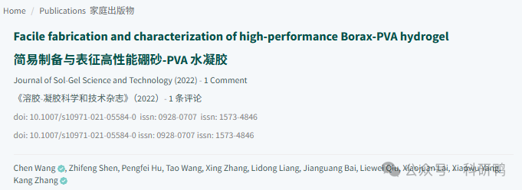

2022年，来自陕西科技大学的Chen Wang（第一作者）、Zhifeng Shen、Pengfei Hu、Tao Wang、Xing Zhang、Lidong Liang、Jianguang Bai、Liewei Qiu、Xiaojuan Lai、Xiaowu Yang及Kang Zhang（通讯作者）在期刊《Journal of Sol-Gel Science and Technology》（《溶胶-凝胶科学和技术杂志》）发表了一篇题为“Facile fabrication and characterization of high-performance Borax-PVA hydrogel”（简易制备与表征高性能硼砂-PVA水凝胶）的论文。

该研究报道了一种基于硼砂（Borax）和聚乙烯醇（PVA）的高性能水凝胶的简易制备方法，并对其力学性能、溶胀行为及微观结构进行了表征。研究声称，该水凝胶具有优异的机械强度和可调控的物理化学性质，在生物医学、柔性电子等领域具有潜在应用价值。









**文章质疑**



2025年4月，PubPeer用户Archasia belfragei在论坛上发表评论，指出该论文的图4中两个实验面板（panels）存在异常重叠，疑似数据重复使用或图像处理不当。

附图：

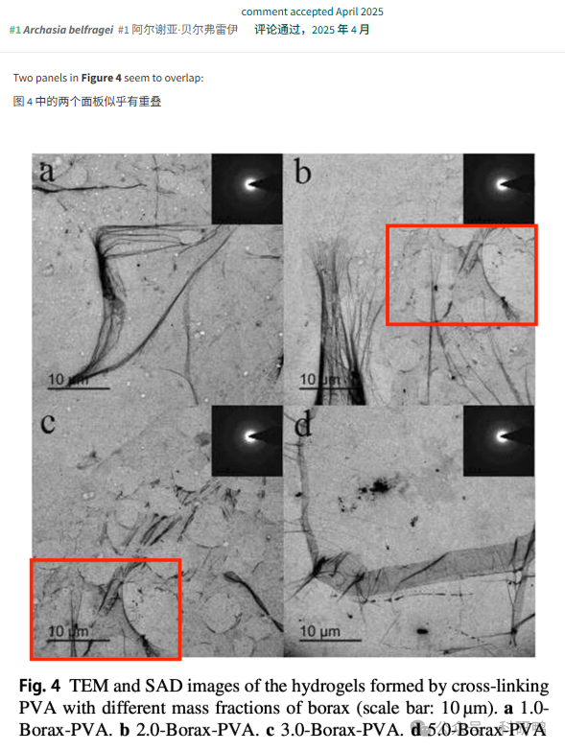

参考消息：

https://pubpeer.com/publications/2D5323686ED4CA0AD6B0763721B693#0

注：公众号所有推文信源，均来源于pubpeer、For Better Science等网站公开质疑以及部分粉丝投稿。科研鸭从来没有、也永远不会主动查重论文并去pubpeer上质疑。

**往期更新**

[消失半年多，卷王带着新产品回归了。科研图片查重新时代产品：FigScan科研图片查重系统正式发布！查重价格低至0.1元/张](https://mp.weixin.qq.com/s?__biz=MzU5OTAzNzQ5Nw==&mid=2247484860&idx=1&sn=0fb2b770a5f98d730df24f440e596fff&scene=21#wechat_redirect)

[公告：关于删除本平台推文的方法介绍！](https://mp.weixin.qq.com/s?__biz=MzU5OTAzNzQ5Nw==&mid=2247485312&idx=1&sn=4f28fcd45a6cd208e8330d0e26f89890&scene=21#wechat_redirect)